INFORMACE
•

Vyhlášení Ceny Sdružení českých spotřebitelů pro rok 2016

v krajích Ústeckém, Jihočeském, Moravskoslezském, Jihomoravském a Královéhradeckém

Představenstvo Sdružení českých spotřebitelů (SČS),

na základě svého rozhodnutí,

na základě závěrů zasedání Odborných komisí pro ochranu spotřebitele v krajích Ústeckém, Jihočeském, Moravskoslezském, Jihomoravském a Královéhradeckém,

s cílem dále rozvíjet platformu pro propagaci firem uspokojujících spotřebitele,

vyhlašuje Cenu sdružení českých spotřebitelů pro rok 2016 -2018:

16. ročník „Spokojený zákazník Ústeckého kraje“,

15. ročník „Spokojený zákazník Jihočeského kraje“,

15. ročník „Spokojený zákazník Jihomoravského kraje“,

15. ročník „Spokojený zákazník Moravskoslezského kraje“,

7. ročník „Spokojený zákazník Královéhradeckého kraje“.

Soutěž je vypsána vždy pro všechny obory podnikání a vždy pro celý region příslušného kraje.

- Záštitu nad všemi uskutečněnými ročníky převzali v jednotlivých krajích krajští hejtmani.
Udělení záštity pro letošní ročník je v jednání.

- Ocenění je udělováno firmám vyhodnoceným na základě návrhů podaných zástupci místních nebo podnikatelských samospráv, členy SČS nebo na základě výsledků vyhlášeného šetření „spokojený zákazník“ provedeném účelově v rámci aktivit SČS. Návrhy jsou předkládány na formuláři „Návrh na udělení Ceny SČS“. Vyhodnocení návrhů provádějí Odborné regionální komise pro ochranu spotřebitele složené ze zástupců zainteresovaných stran.

- Ocenění se uděluje na 2 roky (platnost do 31. 12. 2018).

- Představenstvo SČS v souvislosti s vyhlášením zadává regionálním kontaktním místům pokyn k provedení šetření „spokojený zákazník“ - cílené šetření v regionu o kvalitě poskytovaných služeb. Šetření bude provedeno v termínu do 31. května 2016, konečné vyhodnocení do 30. června 2016. Koordinací šetření a vyhodnocení je pověřen Ing. Libor Novák, odborným garantem Ing. Libor Dupal, ředitel SČS.

- Výsledky budou zveřejněny při slavnostním předání ocenění a za účasti zástupců regionální a místní samosprávy (ceny zpravidla předává krajský hejtman). Tyto akce budou probíhat v průběhu 3. čtvrtletí.
Bližší informace o Ceně SČS jsou dostupné na kontaktní adrese www.konzument.cz.

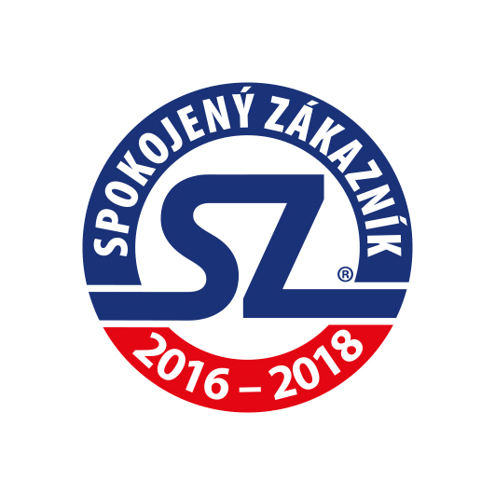

Sdružení českých spotřebitelů (SČS) si klade za cíl hájit oprávněné zájmy a práva spotřebitelů na vnitřním trhu EU a ČR, přičemž zdůrazňuje preventivní stránku ochrany zájmů spotřebitelů: „Jen poučený spotřebitel se dokáže účinně hájit“. SČS působí v řadě oblastí, pokrývají odbornosti ve vztahu k bezpečnosti výrobků, standardizaci, finančních služeb aj.
Kontaktní údaje:
SČS, Pod Altánem 99, 100 00 Praha 10
tel. + 420 261 263 574
E mail: spotrebitel@regio.cz; web - www.konzument.cz

